COMMUNIQUÉ DE PRESSE
Ternat, le 12 juin 2017

Ils font du sport ensemble, sont amis, tombent amoureux et entretiennent des relations
40% des travailleurs voient leurs collègues en dehors des heures professionnelles

Le fait d'avoir de chouettes collègues est le principal facteur de plaisir au travail des travailleurs belges. Bien que plus de la moitié de ceux-ci indiquent être parfois exaspérés par leurs collaborateurs, 79 % des travailleurs déclarent attacher une grande importance au fait d'avoir des collègues sympathiques. Ils y accordent une telle importance qu'ils se retrouvent également en dehors des heures de travail (40 %). Les bons collègues sont donc précieux, comme l'indique une étude* menée par Manutan auprès de membres du personnel de bureaux, d'ateliers et d'entrepôts.
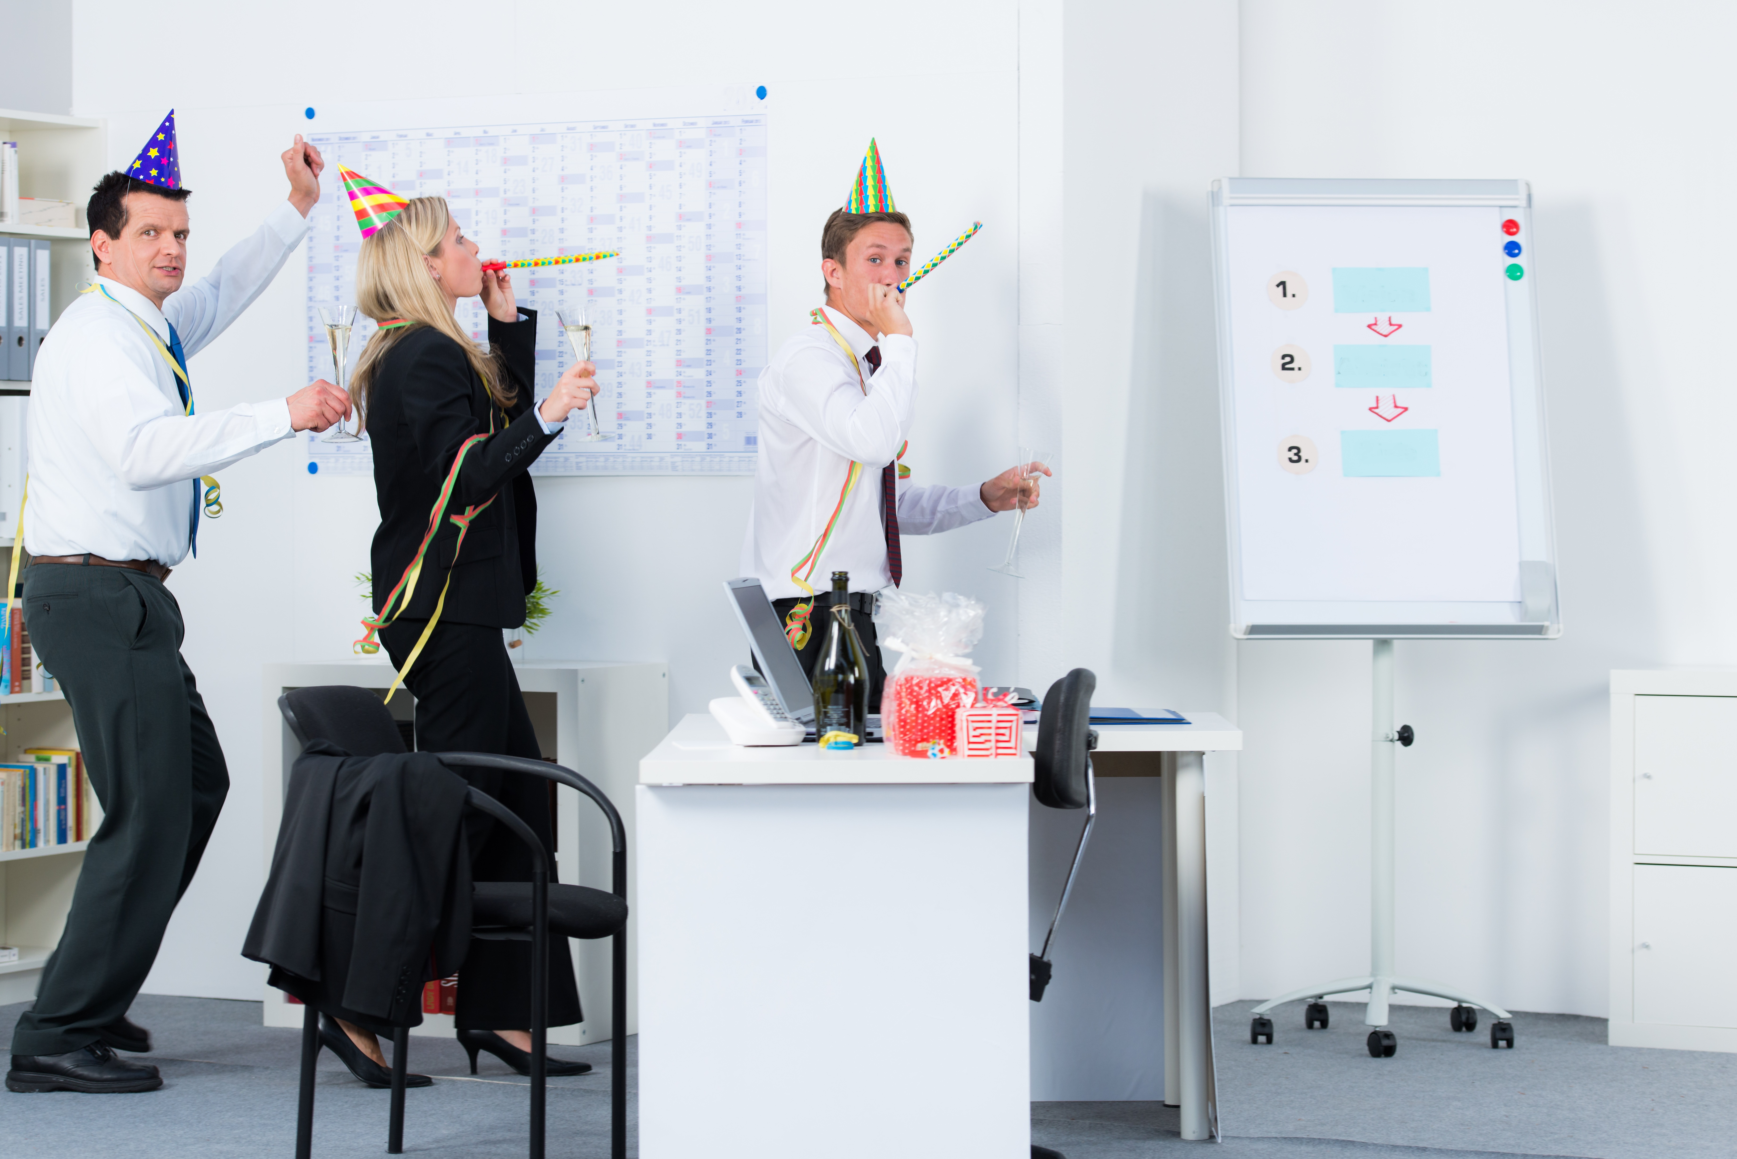
Dans les faits :
- 40 % voient leurs collègues en dehors des heures de travail
  - Personnel de bureau : 37 %
  - Ateliers et entrepôts : 47 %
- 13 % font parfois du sport ensemble
- 50 % sont amis avec un ou plusieurs collègues
- 22 % sont tombés amoureux d'un collègue
- 17 % ont entretenu une relation avec un collègue

Quelque 79 % ont indiqué que le fait d'avoir des collègues agréables constituait un facteur important dans leur plaisir au travail. Ce facteur enregistre 10 % de plus que le deuxième : le fait de disposer de bons équipements, comme un bureau et des accessoires ergonomiques. Les petits verres, les fêtes et les sorties sont importants pour une personne sur trois. Quelque 54 % des répondants disent être agacés par leurs collègues. De manière plutôt surprenante, le fait de se plaindre ouvertement du travail ou des collègues est considéré comme l'une des principales sources d'agacement.

Un bon café
D'autres facteurs qui contribuent largement au plaisir au travail sont un bon café ou un moment de calme. Tout employeur qui refuse une tasse de café à son personnel s’en mordra les doigts. En effet, 47 % des travailleurs belges déclarent qu'un café contribue à leur plaisir au travail. Les travailleurs néerlandais ne peuvent pas s'en passer. 64 % de nos voisins du nord se mettent au travail avec plus de plaisir après une bonne tasse d'or noir. En Belgique, 86 % des répondants peuvent boire du café sur leur lieu de travail. La qualité du café est en moyenne estimée à 6,4 sur 10. Les travailleurs suédois sont parfois enviés, car ils jouissent d'une longue pause-café obligatoire, appelée « fika ». Quelque 40 % estiment qu'un tel moment privilégié améliore la productivité et l'ambiance au travail.

Lieu de rassemblement social
Lydia Rongen, HR Manager Benelux au sein de Manutan : « Le travail est un lieu de rassemblement social important. Il ne s'agit pas seulement du lieu où l'on se rend pour gagner de l'argent. Naturellement, vous entretenez également des contacts sociaux via la famille, les voisins, les amis et les membres de votre club de sport, mais personne n'aime passer quarante heures par semaine parmi des gens qui ne vous demandent jamais comment vous allez. Cette étude indique que les contacts établis au travail ont une grande influence en dehors du travail. Les travailleurs et les employeurs doivent utiliser ce point pour encourager le contact et le plaisir de toutes sortes de manières créatives. Qui dit collègues agréables, dit plus grand plaisir au travail, et entreprise plus forte ! Il s'agit d'autant de sujets que nous abordons au sein de Manutan et auxquels nous accordons une grande attention sur nos blogs. »

*) Étude réalisée à la demande de Manutan auprès de 1 804 travailleurs, dont 906 Belges.

À propos de Manutan
Manutan est le plus grand fournisseur d’articles de bureau, entrepôt, atelier et terrain en Belgique et aux Pays-Bas. Plus de 80 000 articles sont livrés par le biais des catalogues, du centre de contact et du site Internet. Nous couvrons le transport et le stockage internes, en passant par les outils et la sécurité. Manutan fournit également des conseils et des services pour les projets d'aménagement complets, l'exportation et les systèmes d'achat efficaces.

La société fait partie du Manutan Group international, leader européen dans le domaine des fournitures industrielles. Le groupe compte 25 succursales dans 17 pays d'Europe. Grâce aux quelque 2.000 collaborateurs et 200.000 articles différents, plus de 1.000.000 clients sont servis. La vision du Manutan Group se caractérise notamment par l'établissement de relations chaleureuses, sincères et personnelles avec les clients. « Entreprendre pour un monde meilleur », voilà notre devise.
www.manutan.be et www.manutan.be/blog

_____________________________________________________

Note destinée à la rédaction et non à la publication :
Pour obtenir davantage d'informations sur Manutan et ses initiatives, vous pouvez contacter :

Manutan
Filip Van den Abeele – Sales Operations Director
Tél.: 02 583 51 99
E-mail: filip.vandenabeele@manutan.be
Site internet: www.manutan.be
ou
Ward Vanhee
Tél. : +32 (0)2 773 50 26
E-mail : wv@twocents.be

Vous pouvez obtenir la photo en haute résolution et le communiqué de presse en version numérique via ce lien vers notre espace presse : http://manutan.media.twocents.be/

